Занятие 2
Разминка – каждое упражнение повторить 10 раз.
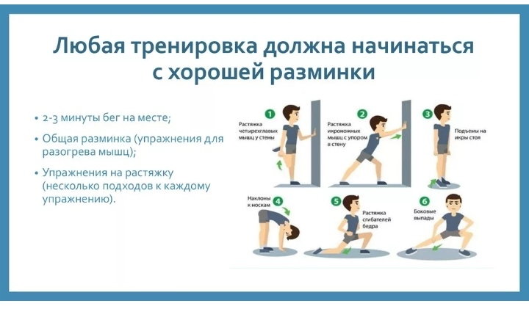

Общеразвивающие упражнения – 2 серии ( каждое упражнение сделать по 10 раз)
